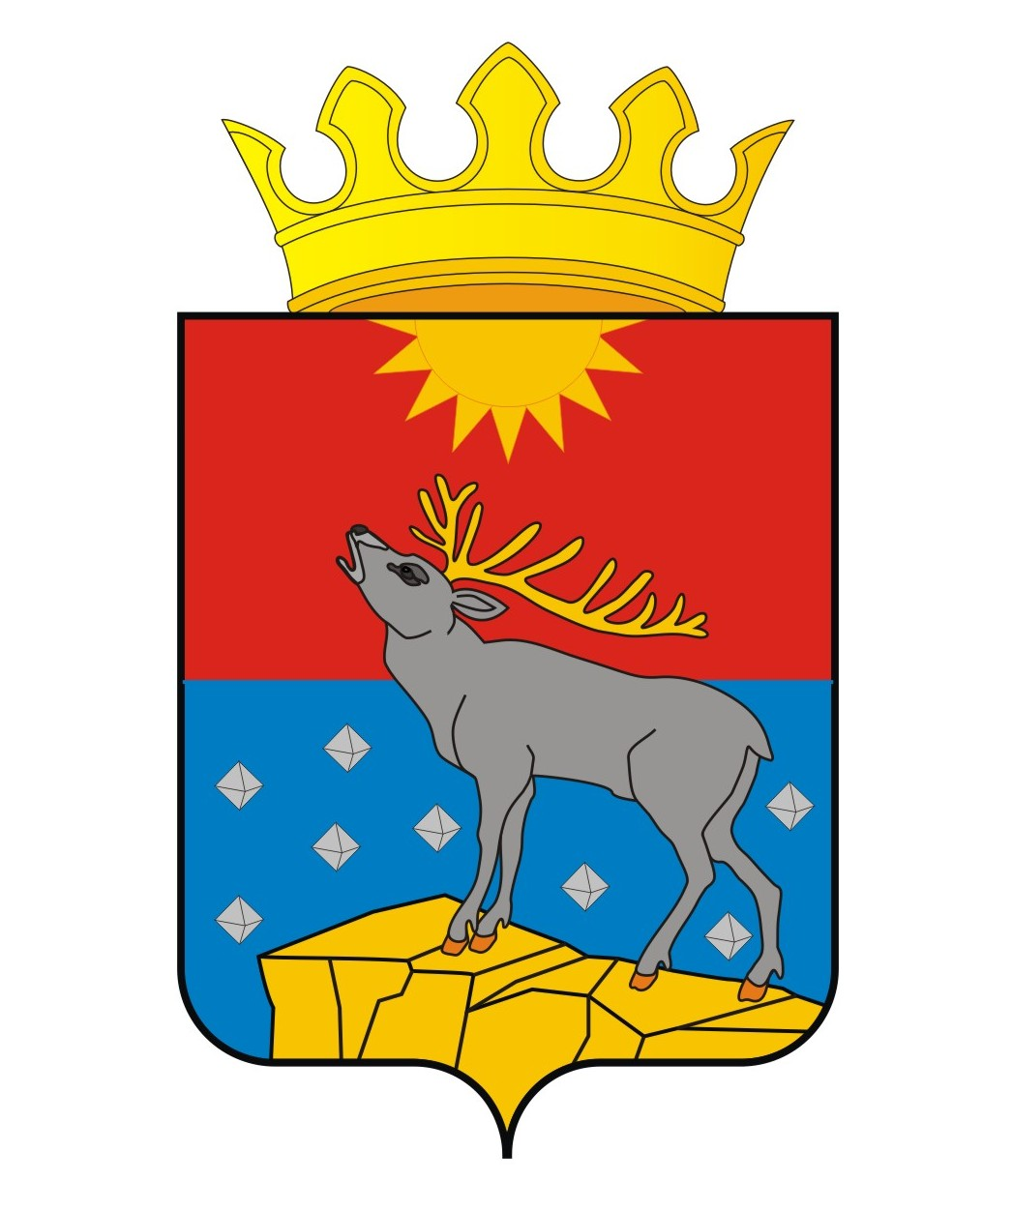

АДМИНИСТРАЦИЯ КРАСНОВИШЕРСКОГО

ГОРОДСКОГО ОКРУГА

П О С Т А Н О В Л Е Н И Е

10.12.2021 № 1374

Об утверждении Программы профилактики рисков причинения вреда (ущерба) охраняемым законом ценностям при осуществлении муниципального контроля в сфере благоустройства на территории Красновишерского городского округа

В соответствии со статьей 17.1 Федерального закона от 6 октября 2003 г. № 131-ФЗ «Об общих принципах организации местного самоуправления в Российской Федерации», статьей 44 Федерального закона от 31 июля 2020 г. № 248-ФЗ «О государственном контроле (надзоре) и муниципальном контроле в Российской Федерации», постановлением Правительства Российской Федерации от 25 июня 2021 г. № 990 «Об утверждении Правил разработки и утверждения контрольными (надзорными) органами программы профилактики рисков причинения вреда (ущерба) охраняемым законом ценностям», решением Думы Красновишерского городского округа от 26 августа 2021 г. № 337 «Об утверждении Положения о муниципальном контроле в сфере благоустройства на территории Красновишерского городского округа»
Администрация Красновишерского городского округа ПОСТАНОВЛЯЕТ:
1. Утвердить прилагаемую Программу профилактики рисков причинения вреда (ущерба) охраняемым законом ценностям при осуществлении муниципального контроля в сфере благоустройства на территории Красновишерского городского округа.
2. Обнародовать настоящее постановление в центральной библиотеке, находящейся по адресу: г. Красновишерск, ул. Спортивная, 18, и разместить на официальном сайте Красновишерского городского округа.
3. Контроль за исполнением данного постановления возложить на начальника правового управления администрации Красновишерского городского округа.

И.о. главы городского округа -
главы администрации
Красновишерского
городского округа И.С. Лебедева

УТВЕРЖДЕНА

постановлением
администрации
Красновишерского
городского округа
от 10.12.2021 № 1374

ПРОГРАММА
профилактики рисков причинения вреда (ущерба) охраняемым законом ценностям
при осуществлении муниципального контроля в сфере благоустройства на территории
Красновишерского городского округа

Настоящая программа профилактики рисков причинения вреда (ущерба) охраняемым законом ценностям при осуществлении муниципального контроля в сфере благоустройства на территории Красновишерского городского округа на 2022 год (далее – Программа) разработана в целях стимулирования добросовестного соблюдения обязательных требований организациями и гражданами, устранения условий, причин и факторов, способных привести к нарушениям обязательных требований и (или) причинению вреда (ущерба) охраняемым законом ценностям, создания условий для доведения обязательных требований до контролируемых лиц, повышение информированности о способах их соблюдения.

I. Анализ текущего состояния осуществления муниципального контроля,
описание текущего развития профилактической деятельности контрольного органа, характеристика проблем, на решение которых направлена Программа

1.1 Отдел муниципального контроля правового управления администрации Красновишерского городского округа (далее – орган муниципального контроля) в соответствии с Положением о муниципальном контроле в сфере благоустройства на территории Красновишерского городского округа (далее – Положение), утвержденным решением Думы Красновишерского городского округа от 26 августа 2021 г. № 337, осуществляет муниципальный контроль в сфере благоустройства (далее – муниципальный контроль). Должностными лицами, уполномоченными на осуществление муниципального контроля, являются должностные лица органа муниципального контроля.
1.2 Объектами муниципального контроля являются:
деятельность, действия (бездействие) контролируемых лиц, в рамках которых должны соблюдаться Правила благоустройства и содержания территории Красновишерского городского округа (далее – Правила благоустройства);
здания, помещения, сооружения, линейные объекты, земельные и лесные участки, оборудование, устройства, предметы, материалы, транспортные средства и другие объекты, которыми граждане и организации владеют и (или) пользуются и к которым Правилами благоустройства предъявляются обязательные требования (далее – производственные объекты).
1.3 Под контролируемыми лицами при осуществлении муниципального контроля понимаются организации, граждане, в том числе индивидуальные предприниматели, деятельность, действия или результаты деятельности, которых либо производственные объекты, находящиеся во владении и (или) в пользовании которых, подлежат муниципальному контролю (далее – контролируемые лица).
1.4 Главной задачей при осуществлении муниципального контроля является переориентация контрольной деятельности на объекты повышенного риска и усиление профилактической работы в отношении всех объектов контроля, обеспечивая приоритет проведения профилактики.
1.5 За 10 месяцев 2021 г. в рамках муниципального контроля проведено 4 плановые проверки в отношении ТСЖ, 5 внеплановых проверок в отношении граждан. На основании плановых (рейдовых) заданий проведено 19 осмотров (рейдов) в целях выявления, предупреждения и пресечения нарушений требований Правил благоустройства. По результатам проведенных мероприятий оформлено 9 актов проверок соблюдения физическими и юридическими лицами Правил благоустройства и 41 акт плановых (рейдовых) осмотров, обследований территорий (объектов). Выдано 5 предписаний об устранении нарушений, 23 предостережения о недопустимости нарушения обязательных требований. Составлено 16 протоколов об административном правонарушении, привлечено к административной ответственности 16 лиц в виде штрафов на общую сумму 23 500,0 рублей.
Основными нарушениями, выявляемыми в ходе осуществления контроля в сфере благоустройства, являются:
несвоевременная очистка кровель и козырьков от снега, наледи и сосулек в многоквартирных домах, зданиях, сооружениях;
несвоевременная уборка придомовых территорий, дворовых территорий и уборка территорий общего пользования в зимний период;
складирование на землях общего пользования строительных материалов, дров;
нарушение требований благоустройства зданий, строений, сооружений и земельных участков, на которых они расположены (отсутствие указателей номеров подъездов, отсутствие осветительного оборудования у подъездов, наличие надписей и информационной печатной продукции на фасадах зданий);
отсутствие паспорта фасада здания;
вывоз и складирование отходов производства и потребления, строительных отходов, вне специально отведенных для этого мест;
выпас сельскохозяйственных животных на территории общего пользования в местах, не предназначенных для этого.
В 2021 году в целях профилактики нарушений обязательных требований на официальном сайте Красновишерского городского округа в информационно-телекоммуникационной сети «Интернет» (далее – официальный сайт округа) обеспечено размещение информации в отношении проведения муниципального контроля, в том числе перечень обязательных требований, обобщение практики.
Разъяснительная работа проводилась также в рамках проведения выездных проверок.
На регулярной основе давались консультации посредством телефонной связи и письменных ответов на обращения.

II. Цели и задачи реализации Программы

2.1 Целями реализации Программы являются:
предупреждение нарушения подконтрольными субъектами обязательных требований в сфере благоустройства территории Красновишерского городского округа;
предотвращение угрозы причинения, либо причинения вреда охраняемым законом ценностям вследствие нарушений обязательных требований;
устранение существующих и потенциальных условий, причин и факторов, способных привести к нарушению обязательных требований и угрозе причинения, либо причинения вреда;
формирование моделей социально ответственного, добросовестного, правового поведения контролируемых лиц;
повышение прозрачности системы муниципального контроля.
2.2 Задачами реализации Программы являются:
выявление факторов угрозы причинения, либо причинения вреда (ущерба), причин и условий, способствующих нарушению обязательных требований, определение способов устранения или снижения угрозы;
создание и внедрение мер системы позитивной профилактики; повышение уровня правовой грамотности контролируемых лиц, в том числе путем обеспечения доступности информации об обязательных требованиях и необходимых мерах по их исполнению;
формирование единого понимания обязательных требований у всех участников контрольной деятельности.
2.3 Профилактические мероприятия планируются и осуществляются на основе соблюдения следующих базовых принципов:
принцип понятности – представление информации об обязательных требованиях в простой, понятной, исчерпывающей форме: описание, пояснение, указание нормативных правовых актов их содержащих и административных последствий за нарушение обязательных требований и др.;
принцип информационной открытости – доступность для подконтрольных субъектов сведений об организации и осуществлении профилактических мероприятий (в том числе за счет использования информационно-телекоммуникационных технологий);
принцип актуальности – регулярный анализ и обновление программы профилактических мероприятий.

III. Перечень профилактических мероприятий, сроки (периодичность) их проведения

№ п/п | Вид мероприятия | Сроки (периодичность) проведения мероприятия | Должностные лица, ответственные за реализацию мероприятия
1 | 2 | 3 | 4
3.1 | Информирование.  Информирование осуществляется органом муниципального контроля по вопросам соблюдения обязательных требований посредством размещения соответствую-щих сведений на официальном сайте округа в специальном разделе, посвященном, контрольной деятельности, в средствах массовой информации.  Орган муниципального контроля обязан размещать и поддерживать в актуальном состоянии на официальном сайте округа сведения, предусмотренные частью 3 статьи 46 Федерального закона от 31 июля 2020 г. № 248-ФЗ «О государственном контроле (надзоре) и муниципальном контроле в Российской Федерации» (далее – Федеральный закон № 248-ФЗ) | в течение 20 дней со дня изменения обязательных требований | начальник отдела муниципального контроля правового управления администрации Красновишерского городского округа
3.2 | Объявление предостережения.  Предостережение о недопустимости нарушения обязательных требований (далее – предостережение) объявляется контролируемому лицу в случае наличия у органа муниципального контроля сведений о готовящихся нарушениях обязательных требований или признаках нарушений обязательных требований и (или) в случае отсутствия подтвержденных данных о том, что нарушение обязательных требований причинило вред (ущерб) охраняемым законом ценностям либо создало угрозу причинения вреда (ущерба) охраняемым законом ценностям.  Предостережение должно содержать указание на соответствующие обязатель-ные требования, предусматривающий их нормативный правовой акт, информацию о том, какие конкретно действия (бездействие) контролируемого лица могут привести или приводят к нарушению обязательных требований, а также предложение о принятии мер по обеспечению соблюдения данных требований и не может содержать требование предоставления контроли-руемым лицом сведений и документов.  Предостережения объявляются долж-ностными лицами органа муниципального контроля не позднее 30 дней со дня получения указанных сведений.  Предостережение оформляется в письменной форме или в форме электронного документа и направляется в адрес контролируемого лица.  Объявляемые предостережения регистри-руются в журнале учета предостережения с присвоением регистрационного номера.  В случае объявления органом муниципального контроля предостереже-ния контролируемое лицо вправе подать возражение в отношении предостережения (далее – возражение) в срок не позднее 15 календарных дней с момента получения предостережения.  Возражение рассматривается органом муниципального контроля в течение 10 рабочих дней со дня получения. В результате рассмотрения возражения контролируемому лицу направляется ответ с информацией о согласии или несогласии с возражением.  В случае принятия представленных в возражении контролируемого лица доводов должностное лицо органа муниципального контроля аннулирует направленное ранее предостережение с соответствующей отметкой в журнале учета объявленных предостережений. При несогласии с возражением указываются соответствующие обоснования.  Информация о несогласии с возражением или об аннулировании предостережения направляется в адрес контролируемого лица в письменной форме или в форме электронного документа | в течение года  при наличии оснований, предусмотренных статьей 49 Федерального закона № 248-ФЗ | начальник отдела муниципального контроля правового управления администрации Красновишерского городского округа, консультант отдела муниципального контроля правового управления администрации Красновишерского городского округа
3.3 | Консультирование.  Консультирование контролируемых лиц и их представителей осуществляется долж-ностными лицами органа муниципального контроля по телефону, посредством видео-конференц-связи, на личном приеме, либо в ходе проведения профилактических мероприятий, контрольных мероприятий и не должно превышать 15 минут. Консультирование осуществляется без взимания платы.  Личный прием граждан проводится должностными лицами органа муниципального контроля. Информация о месте приема, а также об установленных для приема днях и часах размещается на официальном сайте округа.  Консультирование осуществляется в устной форме по следующим вопросам:  организация и осуществление муници-пального контроля;  порядок осуществления профилактичес-ких, контрольных мероприятий.  Консультирование в письменной форме осуществляется в следующих случаях:  контролируемым лицом предоставлен письменный запрос о предоставлении письменного ответа по вопросам консультирования;  за время консультирования предоставить ответ на поставленные вопросы невозможно;  ответ на поставленные вопросы требует дополнительного запроса сведений от органов власти или иных лиц.  При осуществлении консультирования должностное лицо органа муниципального контроля обязано соблюдать конфиден-циальность информации, доступ к которой ограничен в соответствии с законода-тельством Российской Федерации.  В ходе консультирования не могут предоставляться информация, содержащая оценку конкретного контрольного мероприятия, решений и (или) действий должностных лиц органа муниципального контроля, иных участников контрольного мероприятия, а также результаты проведенных в рамках контрольного мероприятия экспертизы, испытаний.  Если поставленные во время консультирования вопросы не относятся к сфере вида муниципального контроля даются необходимые разъяснения по обращению в соответствующие органы власти или к соответствующим должностным лицам.  Информация, ставшая известной должностному лицу органа муниципального контроля в ходе консультирования, не может использоваться контрольным органом в целях оценки контролируемого лица по вопросам соблюдения обязательных требований.  Орган муниципального контроля осуществляют учет консультирований, который проводится посредством внесения соответствующей записи в журнал консультирования.  В случае, если в течение календарного года поступило пять и более однотипных (по одним и тем же вопросам) обращений контролируемых лиц и их представителей, консультирование по таким обращениям осуществляется посредством размещения на официальном сайте округа письменного разъяснения | по мере поступления обращений контролируемых лиц и их представителей, поступивших  в течение года | начальник отдела муниципального контроля правового управления администрации Красновишерского городского округа, консультант отдела муниципального контроля правового управления администрации Красновишерского городского округа
3.4 | Профилактический визит.  Профилактический визит проводится должностным лицом органа муниципального контроля в форме профилактической беседы по месту осуществления деятельности контролируе-мого лица либо путем использования видео-конференц-связи. В ходе профилак-тического визита контролируемое лицо информируется об обязательных требованиях, предъявляемых к его деятельности либо к принадлежащим ему объектам контроля, их соответствии критериям риска, основаниях и о рекомендуемых способах снижения категории риска, а также о видах, содержании и об интенсивности контрольных мероприятий, проводимых в отношении объекта контроля исходя из его отнесения к соответствующей категории риска.  В случае, если при проведении профилактического визита установлено, что объекты контроля представляют явную непосредственную угрозу причинения вреда (ущерба) охраняемым законом ценностям или такой вред (ущерб) причинен, должностное лицо органа муниципального контроля незамедлительно направляет информацию об этом руководителю органа муници-пального контроля, уполномоченному на принятие решения о проведении контрольных мероприятий для принятия соответствующего решения в соответ-ствии с Федеральным законом № 248-ФЗ.  О проведении обязательного профилакти-ческого визита контролируемое лицо уведомляется не позднее, чем за пять рабочих дней до даты его проведения.  Уведомление о проведении обязательного профилактического визита составляется в письменной форме или в форме электронного документа и содержит следующие сведения:  дата, время и место составления уведомления;  наименование органа муниципального контроля;  полное наименование контролируемого лица – организации (в отношении граждан – фамилия, имя, отчество (при наличии);  фамилии, имена, отчества (при наличии) инспектора;  дата, время и место обязательного профилактического визита;  подпись инспектора.  Уведомление о проведении обязательного профилактического визита направляется в адрес контролируемого лица через личный кабинет контролируемого лица в государ-ственных информационных системах или почтовым отправлением (в случае направления на бумажном носителе).  Контролируемое лицо вправе отказаться от проведения обязательного профилак-тического визита, уведомив об этом должностное лицо органа муниципального контроля, направившего уведомление о проведении обязательного профилакти-ческого визита не позднее чем за три рабочих дня до даты его проведения | ежеквартально  проведение обязательных профилактичес-ких визитов  в отношении контролируемых лиц, приступающих  к осуществлению деятельности  в определенной сфере, осуществляется не реже 1 раза в год | начальник отдела муниципального контроля правового управления администрации Красновишерского городского округа, консультант отдела муниципального контроля правового управления администрации Красновишерского городского округа
3.5 | Обобщение правоприменительной практики.  Обобщение правоприменительной практики осуществляется органом муниципального контроля ежегодно.  По итогам обобщения правопримени-тельной практики орган муниципального контроля обеспечивает подготовку доклада, содержащего результаты обобщения правоприменительной практики органа муниципального контроля (далее – доклад о правоприменительной практике).  Доклад о правоприменительной практике готовится органом муниципального контроля один раз в год. Орган муниципального контроля обеспечивает публичное обсуждение проекта доклада о правоприменительной практике.  Доклад о правоприменительной практике по муниципальному контролю утверж-дается распоряжением руководителя органа муниципального контроля и размещается на официальном сайте округа не позднее 30 января года, следующего за отчетным годом | ежегодно,  не позднее 30 января | начальник отдела муниципального контроля правового управления администрации Красновишерсколго городского округа

IV. Показатели результативности и эффективности Программы

Показателями результативности и эффективности Программы являются:
4.1 полнота информации, размещенной на официальном сайте округа в соответствии с частью 3 статьи 46 Федерального закона № 248-ФЗ – 100%;
4.2 доля профилактических мероприятий в объеме контрольных мероприятий – 60 %. Показатель рассчитывается как отношение количества проведенных профилактических мероприятий к количеству проведенных контрольных мероприятий. Ожидается ежегодный рост указанного показателя;
4.3 доля лиц, удовлетворённых консультированием, в общем количестве лиц, обратившихся за консультированием – 100 %.

